OS MENORES E O DIREITO A DECIDIR SOBRE O PRÓPRIO CORPO FÍSICO E PSÍQUICO, EM MATÉRIA SANITÁRIA

“O maior de todos os pecados: o arrependimento.”
Paulo Coelho

Antônio Domingos Araújo Cunha

RESUMO
O tema proposto sugere uma reflexão sobre a questão de menores com relação ao uso dos próprios corpos o que se relaciona com a questão sanitária. A educação sexual tem sido parte das políticas públicas de saúde, no Brasil, embora os abortos, gravidez indesejada, constituição de nova família distante da nuclear, precariedade das condições de educação do nascituro, a partir da suposta prole não planejada, compareçam. O autor defende a posição de que a maternidade requer de alguma forma a procura da emancipação. A quantidade de mães solteiras que necessitam de creches para cuidar de seus bebês enquanto trabalham é expressiva no cenário nacional. Não apenas isso, mas também, na condição cidadã singular, fato de natureza conflitante com relação à autoridade dos pais, e a vontade do menor, que comparecem no cotidiano, tais como, mudança de sexo, transformações no corpo, pirces, tatuagens e brincos, como códigos que trazem um olhar igualmente relevante na perspectiva dos direitos personalíssimos.

Palavras-chave: menores, uso do corpo, sanitarismo, emancipação, maternidade

ABSTRACT
The theme suggests a reflection on the question of the children with respect to the use of their own bodies that is related to the health issue. Sex education has been part of the public health policies in Brazil, although abortions, unwanted pregnancies, establishment of new family away from the nuclear one, precarious conditions of education of the unborn offspring from the alleged unplanned attend. The author takes the view that motherhood requires some form of demanded emancipation. The number of single mothers who needs daycare public services to take care of their babies while they work is significant on the national scenery. Not only that, but also, in the singular condition of citizenship, conflicts of distinguished nature considering parental authority, and willingness of the adolescent, appear in everyday life, such as sex change, changes in the body, pierces, tattoos and earrings, as codes, bringing a special look also relevant from the perspective of personal rights.
Key Words: youngsters, use of the body, sanitarism, empowerment, motherhood

Introdução
A fascinante história de amor advinda da Mitologia Grega, vivida por Ariadne, filha de Minos, Rei de Creta, tornando-se cúmplice do amante Teseu, pois cedeu-lhe a espada e o novelo de linha para que encontrasse o caminho de volta do labirinto, pode bem ser utilizada aqui, para justificar que a maternidade não é na maioria das vezes uma intenção que antecede a conquista de um grande amor, que pode não ser correspondido, como não o foi este do exemplo. A condição de Ariadne era que Teseu, o herói que derrotou o minotauro, a levasse para Atenas onde ambos deveriam se casar. No entanto, Ariadne foi abandonada pelo amante na ilha de Naxos, que navega para ir ao encontro de seu pai, pois Teseu teve um sonho, que acatou como premunição, em que despertaria a fúria de Dionísio se não a entregasse como esposa até então prometida a ele, e este, parte, rompendo o trato de ambos. As opções de vida dos então contratantes, gera uma expectativa de que as coisas seriam diferentes para ambos, com uma família constituída, filhos, e tudo o que se espera de pessoas que se amam. No entanto, Teseu não alimentava por ela os mesmos sentimentos. A quebra do contrato, da a cada um, destinos diferentes. Ariadne* não gera prole de Teseu, para se tornar mãe dos filhos de Dionísio. Logo, a busca do parceiro ideal para constituir uma família parece se afastar dos anseios das famílias, para se tornarem escolhas tão somente dos jovens, felizes ou infelizes. O ideal da maternidade pode se consolidar sem, no entanto dar à mulher a sensação de que escolheu o pai perfeito para seu filho, embora os caminhos desta escolha se coloquem nas hipóteses, ou seja, frustração psicológica, rejeição da prole, ou unilateralidade na criação da mesma, quando do abandono do parceiro, casamentos fracassados, abortos, infanticídios, uso do corpo no sentido narcisista, com pierces, tatuagens e ornamentos que configuram deformação ou modificação da estrutura corporal. Como por exemplo, remédios injetáveis, anabolizantes, próteses, cirurgias de reconfiguração estética, abandono de menores quanto aos cuidados físicos e psicológicos que necessitam, e outros tão graves problemas sociais que se elencam em histórias reais, como tópicos a que faremos menção neste trabalho.
- Três tabus que merecem atenção, na narrativa de Ariadne e Teseu
Parece claro que Ariadne era a única, a saber, a forma de abandonar o labirinto, logo o arquétipo ideal de homem próprio para o casamento, parece consolidado não só pelo desafiante, mas também pelo próprio Rei Minos. Em verdade é o que muitos pais acabam fazendo com suas filhas. Valorizam atitudes que algumas vezes não são correspondentes com as perspectivas das mesmas e rejeitam suas escolhas. Outras se parecem com complexo de Édipo manifesto, onde o marido ou companheiro acaba assumindo o lugar do pai. Para tanto, é preciso convencer e romper com este obstáculo. Logo, a proposta mitológica não é apenas uma fantasia, se pensarmos que há países em que os nubentes só se conhecem no dia do casamento, sendo prometidos uns aos outros por relações meramente contratuais. O direito de escolher aquele ou aquela que responderá pela questão da responsabilidade parental, inicia-se nos mesmos moldes, com uma relação de amizade e tolerância. Nos países islâmicos, os homens têm a possibilidade de rechaçar as mulheres e este é um direito exclusivamente masculino. O casamento de crianças na Índia coloca usualmente a figura feminina em idade inferior ao do sexo oposto, e muitos dos adultos acabam se convencendo que tais práticas são prejudiciais e ofensivas aos direitos das crianças, incapacitadas de crescerem como tal.
FOTO 01: CASAMENTO ENTRE CRIANÇAS NA ÍNDIA
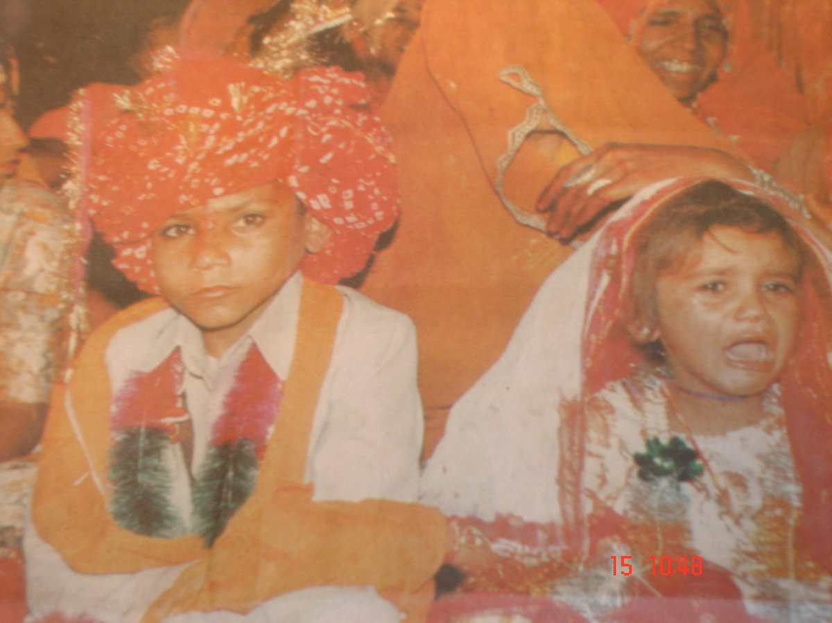
FONTE: DISPONÍVEL EM: <http://debygiselle.multiply.com/journal/item/4/4> ACESSO EM: 12.03.2013. A pessoa humana tende a promover a escolha daquele ou daquela que pretende ter como esposo ou esposa. Há na verdade um processo de substituição dos verdadeiros pais pelos escolhidos. O casamento é, pois uma imposição de substituição. Vale lembrar que nas relações homossexuais, a questão da figura do pai é interessante, visto que não é substituído e a mulher vive solteira, ou modernamente, adota relações do tipo homoparental, ou menos estáveis com companheiros apenas, com ou sem prole. Logo é discutível a necessidade de se impor a união o ao sexo feminino como forma de emancipação, visto que a mulher moderna tem em várias culturas, relativa flexibilidade quanto ao casamento. Já o segundo, diz respeito à virgindade, motivo de anulação de casamento, se ausente, ou de obrigação de honrar a mulher que fosse seduzida, ao menos no Brasil, até há alguns anos atrás, e com ela a possibilidade da gravidez. Se tomarmos a narrativa como referência, vemos que não há evidências de que Ariadne teria consumado relação carnal com Teseu, e nem tão pouco se era menor de idade. Porém, já se revela o abandono da família nuclear, para uma aventura, o que contraria os padrões sociais normalmente aceitos sobre o casamento, em que a filha deixa a casa do pai, quando possui a sua, ofertada ou não pelo cônjuge, hipótese bastante comum nos dias atuais.
  - Sobre os direitos sexuais
Um aspecto bastante interessante, especialmente na idade média é o fenômeno do cinto de castidade. Provavelmente foi na Europa onde se tem notícia que surgiram os primeiros modelos de cintos de castidade femininos, possivelmente na Itália, na cidade de Carrara, há aproximadamente seiscentos anos atrás e depois na França, Inglaterra e até na Península Ibérica. Mas alguns estudiosos alegam que esses objetos surgiram apenas no início do século XIX. Há alguns registros de uso de dispositivos de castidade no Japão e Índia feitos de cordas com amarrações. Não há registros de cintos masculinos naquela época, apenas existiam modelos femininos, sempre usados como forma severa de opressão sexual contra atos de traição a seus cônjuges. Os cintos de castidade masculinos surgem num segundo momento, revertendo o aspecto machista do uso do corpo. Em verdade, as chaves eram dadas aos já cônjuges. Não se tem notícia de que os pais colocassem cintos em seus filhos, para evitarem que praticassem sexo precocemente, mas advém da época do movimento das Cruzadas, quando os homens se ausentavam por longos períodos, constituindo-se uma forma de manter a confiança na companheira, quanto ao direito ao uso do corpo, advindo da fidelidade conjugal.
Como esclarece Litardo* a prática de uma economia de corpos, desejos e relações sexuais e afetivas vinculadas ao binarismo sexo genérico estável, linear e ordenado, constrói os sujeitos e os objetos que convalidam e legitimam sua própria criação e os instam em um espaço público como modelos sociais em que todas as pessoas devem ajustar-se. Quer dizer, há uma operação discursiva e não discursiva que ficcionalmente ordena os corpos individuais dentro do espaço social. Em verdade, as transformações sociais no campo da sexualidade, e a legitimação destes comportamentos em sociedade, tem exigido posturas críticas dos legisladores de todo o mundo, porque a quantidade de conflitos ressurgentes é expressiva.
No entanto, não há simplicidade nas transformações de gênero, sendo necessário discernimento no caso do menor, devido às fronteiras em que ancora suas convicções e a dinâmica das transformações de suas atitudes para com a vida. Assim, o papel dos pais como adverte Zabalza (2012), quanto aos mundos da enfermidade e da saúde plena, apresentam diferentes passaportes. O fator maior a ser relevado é o da reversibilidade. A legislação argentina demonstra enorme progresso adotando o sistema de proteção integral de direitos resignificando os menores como “sujeitos titulares de direito” transcendendo isto nas relações paterno-filiais, respeitando as etapas na construção e conformação que ocorrem na vida do menor, considerando sua personalidade e questões transcendentes à idade em que vive, para concluir que escutar o menor, não é o mesmo que ouvi-lo, fazendo-se necessário instrumentalizar-lo no caminho protagonístico de sua história. Em verdade a criança buscará estabelecer relações com o mundo de representações reais e imaginárias, através da construção de sua identidade pessoal, tomando pessoas como referencias e encontrará uma forma de absorver o modus vivendi delas tomando-as como referência, na composição de sua personalidade. Ou seja, fará suas escolhas, elegerá sujeitos com quem simpatiza mais, e os imitará, absorvendo suas atitudes, como forma de se posicionar diante de si e dos outros, para que tenha consciência de quem é e de quem representa ser. A pergunta é: Quem realmente tem o direito de interferir nas escolhas da criança, partindo da questão básica: Como deseja viver? Esta não parece ser meramente uma questão de escolha. É preciso dar a criança, elementos de referência para que administre seu corpo físico e psíquico de forma a propiciar um processo educativo que o permita conhecer-se e afirmar sua identidade que nem sempre é plenamente livre para manifestar-se. Os sujeitos, cuja responsabilidade parental se confirma, seja ela biológica ou afetiva, devem ter consciência de que a criança necessita conhecer os limites da liberdade de escolher valores e cultuar-los num plano de progressiva afirmação de condutas, porém, assistir-los de forma a não tornar a irrestrita insubordinação numa forma de subverter o processo educativo num jogo sem limites de condições na eleição de suas escolhas pessoais. Os mesmos têm por dever, influir nas decisões da criança ou do adolescente e em suas escolhas, mas não podem deixar-los à mercê de uma dependência eterna, dos cuidados que lhes prestam. Os extremos são sempre complicados. Pecar por falta, ou por excesso de zelo, na vida da criança, coloca os responsáveis em condição de reprovação ou aprovação de métodos para formatar a educação do indivíduo. Não são poucos os relatos de abuso sexual, praticados pelos próprios pais ou afins, e mesmo na própria família, incluindo avós.
A criança inicia esta valoração processual de incorporações físicas e psíquicas, pela absorção discursiva dos códigos que modificam sua inteligência, tanto no âmbito familiar, educativo formal (escola), como social, pela conexão que estabelece com seus gostos pessoais. Digamos que, escolhe seus alimentos, em primeiro plano, e insiste em evitar sabores que não os tem como eleitos, rejeitar ou aceitar brinquedos pelo grau de envolvimento que mantém com os mesmos, Escolher entre os membros da família nuclear aqueles que lhes proporcionam mais conforto e segurança, e a partir daí, repetir esta forma de convivência no campo das amizades e relações afetivas. Assim, em cada indivíduo, não apenas os caracteres genéticos se manifestam, dando-lhe forma e individualizando sua composição humana identitária, mas também propiciando identificadores de sua presença física e psíquica na medida em que se manifestam, na forma como se demonstram, pelos impulsos que movem ações e geram reações, bem como materializam o que era meramente intencional em expressões comportamentais concretas.
De causar estranhamento a cultura islâmica, admitir os casamentos pedófilos do Hamas que envolvem crianças de até 4 anos de idade, endossada pela devida autorização radical da lei. Observa-se na foto, um evento ocorrido em Gaza, envolvendo 450 casais com jovens do sexo masculino entre 25 a 30 anos, enquanto que a maioria das noivas tinha menos de 10 anos. Estranhamente, cada noivo ainda recebe quinhentos dólares de presente do Hamas.
FOTO 02. CERIMÔNIA DE CASAMENTO DE 450 CASAIS EM GAZA
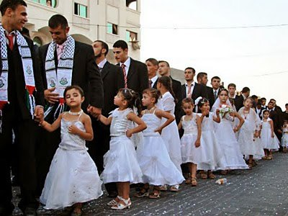

FONTE: DISPONÍVEL EM:< https://fbcdn-sphotos-b-a.akamaihd.net/hphotos-ak-ash3/483108_495002150524540_313371246_n.jpg?dl=1 > Acesso em: 28.02.2013.

Parece neste caso, estar comprovado o direito da criança, a completar seu ciclo de crescimento, para um papel que não está pronta para exercer? Parece sim haver um desrespeito aos vários estágios da vida humana, tornando visíveis os desafios constantes que surgem no mundo jurídico, visto que é uma forma de desrespeito à integridade física da criança. Trata-se, no entanto, da negação do princípio da autonomia da vontade do menor, e do cerceamento de alternativas, tanto no desenvolvimento como na criação e construção de sua própria identidade. Nesta tarefa, e em resposta às particularidades de cada pessoa, percebe-se o paternalismo intervencionista, e a limitação imposta a cada indivíduo de escolher o seu próprio caminho de personalização de sua trajetória existencial.
Como ensina Zabalza (2012) a construção e a aspiração de cada sistema de justiça não é isolada, mas é imersa nas grandes mudanças históricas que ocorrem no pós-moderno, exigindo um trabalho que capta as legislações atuais mostrando-nos situações sociais, a fim de perceber que respostas legais podem ser dadas a estas situações, visto que a internacionalização de costumes, não implica necessariamente em submissão do sistema jurídico ao costume aceito onde teve origem, gerando tensões na perspectiva dos direitos humanos.

2. Da cultura narcísica do corpo à obsessão, do sentimento de inferioridade à frustração, da transitoriedade da relação corpo-sujeito, do direito à vida e a morte digna
Um problema dos mais graves encontra-se no estabelecimento da homeostasia do indivíduo enquanto em desenvolvimento, onde os excessos são observáveis. Crianças cuja formação intelectual se vê afetadas por falta de alimentos, ou excessiva incorporação, projetando quadros de saúde que oscilam entre a inanição e a obesidade, já constituem uma primeira manifestação da vulnerabilidade individual com relação às escolhas. A criança passa boa parte da vida recebendo alimentos de forma passiva, pois desconhece a forma de obter-los. E quando não o recebe, inicia a projeção de atitudes que manifestem o desejo de obter-los. Normalmente através do choro. Aprende também, a conviver com o senso estético, quando seus sentidos elegem cores e sensações de prazer, dor, frio, sede, fome, felicidade, tristeza, frustração, realização, entre outras. Lamentavelmente a beleza define uma série de critérios de aceitação e/ou rejeição do indivíduo, com seu próprio eu, com os pais e irmãos, com os familiares, amigos, educadores e colaboradores. Aprende a reinventar-se adotando estilos próprios, pela leitura dos códigos estabelecidos pelo que veste, pelo trato para com o corpo, a exemplo dos cabelos, da pele, do cuidado para com suas formas físicas, e da extensão de si mesmos toda vez que desliza seus sentidos sobre as pistas discursivas de personalização e escolha de alternativas para se fazer notar diante dos outros.
Além disso, necessita de todos os cuidados médicos, incluindo o acompanhamento da gestação, que antecede seu nascimento, dos processos de vacinação, tanto no período em que estes atos independem de sua vontade, por vigilância sanitária, e zelo dos genitores, logo nos exames pré-natais, em caso de filhos naturais, e no início de sua vida fora do útero materno, caracterizados pelo rompimento das relações corpo-sujeito, dos cuidados médicos pós-parto, e do acompanhamento evolutivo de seu estado de saúde. A projeção gradual destas responsabilidades é extensiva a crianças que vivem em situação de abandono, onde o Estado assume estas responsabilidades. Há também a responsabilidade parental em suas múltiplas formas, a exemplo das famílias homoparentais ou conjuntas, com questões que a lei a princípio não reconhece como geradoras de conflitos, mas que, em sentido prático, resvala nos mesmos, em seu cotidiano, como discriminação com relação a condição física do indivíduo e a plenitude de seus sentidos, em se tratando de deficiências observáveis na formação tanto física, psíquica ou moral de um menor, no relacionamento com irmãos, legítimos ou não, pais legítimos ou não e familiares. Neste mesmo trabalho, Tinant (2008), faz questionamentos como a dúvida sobre o fato de haver ou não um conceito sobre a propriedade ou não do próprio corpo ou possessão, pelas indagações seguintes: O que é o corpo? Quem é o sujeito? Qual a relação entre o sujeito e o corpo? O que é identidade entre sujeito/corpo A natural existência entre a identidade corpo/sujeito da natureza humana, a separação corpo/sujeito de maneira artificial.
As inovações tecnológicas trouxeram às formas de concepção humana, uma variedade de opções, que não incluem mais necessariamente, meios naturais, tanto ao nascer como ao morrer. No entanto, os valores humanos fundamentais devem ser priorizados, considerando a vida como um bem supremo. Aos que lhe dão causa, a eterna responsabilidade existencial sobre os frutos da continuidade genética e psicossocial, ainda que nos dias de hoje, isto não seja uma regra geral, pela disponibilidade do fruto da concepção, ser disponibilizada de maneira cruel ou não, em distintas formas, na subversão destes interesses, pelo tráfico de menores, abandono do nascituro, doação do mesmo, adoção, e modificação da natureza constitutiva da relação originária à concepção pelos laços afetivos não obrigatoriamente relacionados com a concepção por exemplo. Neste processo, de entrada ao mundo, admitidas estas possibilidades, há que se relevar as formas de saída que se dariam pela interrupção da gravidez, nas modalidade de procedimentos abortivos consentidos e ilegais, infanticídios, doenças de má formação, suicídios, e homicídios, como formas de qualificação da morte, como bem chama Tinant ( 2012).
Entre um extremo e outro, está a possibilidade de ser sujeito ativo e passivo de intervenções médicas que lhes retirem, acrescentem ou substituam, materiais biológicos e não biológicos para resgatar funções anatômicas e fisiológicas de si ou de outros, de onde emerge a larga discussão, da invocação da responsabilidade parental, da tutela jurisdicional do Estado, da Ética Médica, e da autonomia de vontade do paciente na questão de decidir sobre a aprovação ou não de uma decisão inerente a um direito personalíssimo, mas não totalmente desgarrado de restrições éticas, morais, religiosas, sociais, econômicas e jurídicas, no contexto de suas possibilidades. A legislação belga que aprova a eutanásia não permite a mesma para menores de 18 anos a princípio. Já a lei holandesa permite-a com menores entre 16 e 18 quando o menor tem entendimento razoável de seus próprios interesses sobre o assunto, desde que os pais ou guardiões legais interfiram no processo decisório (GOZZO: LIGIERA, 2012, p.313).

3. Dos cuidados para com o corpo, na perspectiva sanitária Segundo Vigarello (2008) o advento da limpeza contemporânea supõe a conversão de várias representações. Ela supõe também aprendizagem, difusão e instrumentação. A humanidade acreditou que o banho, devido ao calor morno e isolamento avivariam um mal que os próprios textos hesitam em nomear.
Na obra do artista Daumier (Figura 03), é possível perceber a preocupação que revelava em seus trabalhos com o banho, gerando atitudes nas crianças com relação à higiene. Mas, o que chama mais a atenção é a criança sendo guiada pela mão da mãe, ainda que em atividade laboral, logo, liberdade assistida (CORBIN, 2008 p.380).
Ao contrário, na China, crianças são amarradas em cordas para que os pais possam trabalhar, constituindo, pois um cerceamento da liberdade da criança. Parece observável que as crianças e os adolescentes devem desenvolver autonomia progressiva especialmente no que diz respeito às decisões sobre questões de saúde, sublinhando que a capacidade progressiva não é estática, mas em vez disso, implica num desenvolvimento consistente com a maturidade gradual da criança denotando a idéia de autonomia como esforço constante para contextos de maior liberdade de personalização (ZABALZA, 2012).
Neste caso, a criança não estaria aprendendo o limite de sua liberdade, mas sendo ceifada da mesma, ensejando confinamento e privação do exercício de ir e vir.
Nos dois momentos ilustrativos propostos abaixo, se percebe a liberdade assistida do menor, e o cerceamento de movimentos, como se a criança fosse um animal, que merecesse esta repudiante atitude de seus responsáveis, enquanto conciliam os cuidados devidos, com outras atividades. O que se observa sim, é uma inversão histórica do papel da mãe, também profissional, e o tratamento dado ao menor.

FIGURA 03: LAVANDEIRA (1863) DE HONORÉ DAUMIER
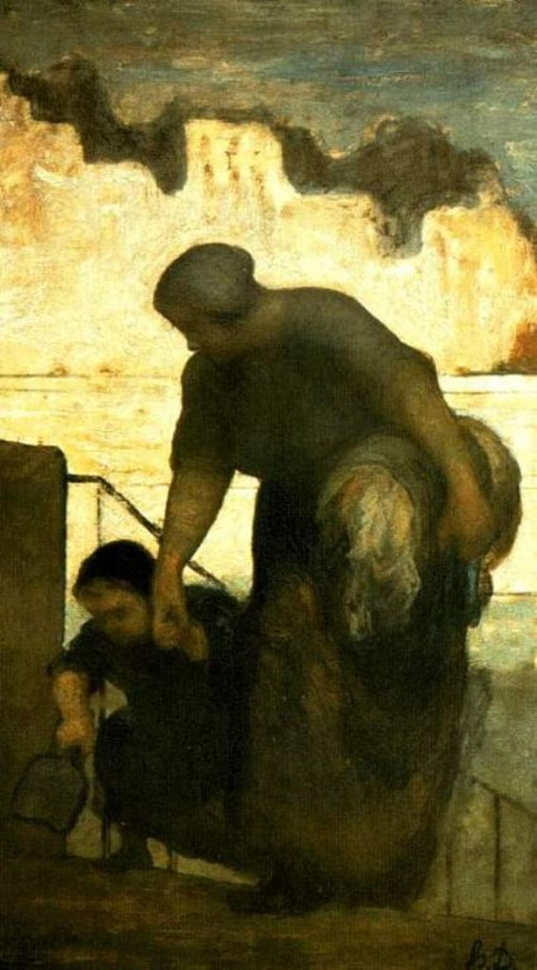
Disponível em: <http://cimitan.blogspot.com.br/2008/05/honor-victorien- daumier.html>. Acesso em: 17.01.2013.
FIGURA 04: CUIDADOS COM A CRIANÇA NA CHINA
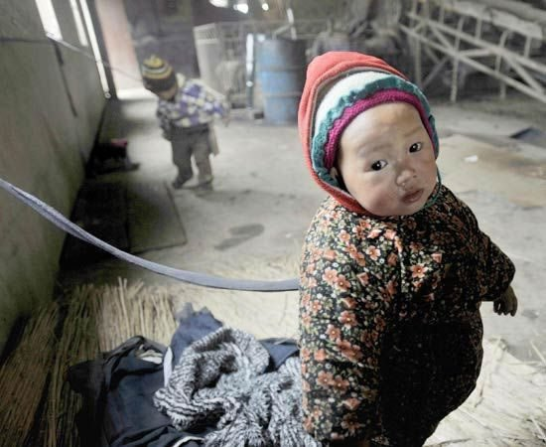
Disponível em:< http://planetwtf.info/2010/04/23/varias-criancas-chinesas-sao- amarradas-com-cordas-enquanto-seus-pais-trabalham> Acesso em: 20.02.2013.

4. Poder decisório sobre a vida da criança
Parece discutível, em nosso tempo como fruto de uma larga evolução histórica que desembocou no sistema democrático, a ideia de que toda pessoa maior de idade tem direito a decidir sobre as questões que afetam a comunidade na qual se inserem. São conferidos direitos políticos bem reconhecidos nos sistemas constitucionais, assim como o sufrágio ativo e passivo, a liberdade de associação e de expressão, entre outros. Mas se transferir o direito de decidir a esfera individual para a esfera dos direitos coletivos, a questão torna-se tremendamente controversa. A dificuldade maior reside exatamente no direito de autodeterminação do indivíduo em decidir sobre que circunstâncias pode autonomamente decidir sobre seu próprio corpo. Esta é uma questão debatida nas Américas. Há uma visão de que cabe ao Estado decidir soberanamente sobre o corpo do individuo. Porém, existem questões pendentes sobre nação, territorialização, fronteiras, sentimentos de identidade coletiva, de ordem subjetiva, onde uma decisão consensual muitas vezes parece emergir, ao invés de atitudes isoladas, sujeitas ao repúdio e sansão por parte do Estado, que deve interferir na formação de um consenso de apoio. Não é simples, adotar o melhor procedimento a casos complexos, porque geram riscos de enfrentamento e confronto de valores éticos, morais, religiosos, por exemplo, onde a democratização da decisão parece resvalar em menor grau nestas questões. Há, no entanto, o direito de decidir individualmente, como por exemplo, o suicídio, que consiste numa decisão meramente individual e atípica para o Direito Penal.
Estas regras têm de ser acordadas. Ninguém pode configurá-las unilateralmente. Em sociedades complexas como a que vivemos a regra da maioria é uma ferramenta eficaz para muitas decisões, mas muitas vezes é insuficiente e deve ceder à necessidade de consenso social e político alargado. E o consenso é particularmente necessário para definir as regras pelas quais eles serão capazes de concretizar os direitos de participação e decisão. O princípio do consenso tem algumas servidões. Se cada uma das partes participa do debate em soluções de consenso terá a intenção de deixar as suas próprias escolhas ideológicas ou de identidade, seus próprios princípios, suas próprias visões de mundo, a sua própria definição do direito de decidir, são recolhidos e convertidos inteiramente no conteúdo normativo. Se quisermos encontrar a solução para os conflitos recentes que estão na raiz dos problemas, esquecendo que na realidade nada é política definida, se quisermos combater as alterações propostas com princípios ​​irrevogáveis ​​e normas, o debate deve tomar lugar.
Acreditamos que neste tipo de debate político é essencial uma elevada dose de pragmatismo. Os países onde a democracia está mais firmemente estabelecida, e que têm uma cultura mais democrática estabelecida são também os que têm crescido com mais flexibilidade para adaptar as suas instituições e as normas constitucionais a situações de mudança, que assumem que um sistema de organização política só pode permitir uma convivência pacífica dentro dos problemas e conflitos sociais que inevitavelmente vivem, se derivam de uma prática permanente de aliança e compromisso, que é o fruto de muitos acordos parciais e de consenso para ensejar a subordinação. A rigidez do compromisso, por princípios solenes e instituições que são inquestionáveis, essências imutáveis ​​geram estresse, que tende progressivamente a bloquear qualquer cena política até atingir o ponto de ruptura. O exercício de responsabilidade deve buscar o consenso mais amplo possível em soluções que, com base na realidade permita às instituições existentes em respeito aos direitos de todos, aprimorar os mecanismos de participação política e real tornando-se possível o exercício do direito coletivo de decidir em todas as áreas da vida. Logo, a criança, necessita de espaços dignos.
Uma outra questão extremamente curiosa, é a higidez psicológica da criança. Esta é uma questão intimamente relacionada com a vida dos pais e/ou responsáveis e dos cuidados dispensados à criança. Se por um lado, o jus puniendi, ou direito de punir, é reservado aos pais, seus excessos são absolutamente repudiáveis. A jurisprudência tem apontado casos de maus tratos a menores. Trata-se de violação deste direito, submetendo crianças a situações de dor física e sofrimento moral. Mais grave ainda é a situação da ausência dos pais, e a possibilidade da criança querer desvendar a origem de sua formação genética, buscando encontrar os verdadeiros progenitores. Isso nem sempre é possível. Com o advento das novas formas de fertilização, nos casos de doação de gametas o doador goza do direito de ser anônimo. Tem-se notícia de que apenas em casos extremos, como por exemplo, transplante de células tronco, mediante a intervenção judicial, e autorização da autoridade competente, o segredo por ser quebrado. Crianças dadas em adoção são igualmente privadas da revelação da verdadeira paternidade até completarem dezoito anos no Brasil. Em verdade, o melhor interesse do menor deve vir a frente.
Um outro aspecto bastante interessante é o desenvolvimento da criança no sentido físico, e de todos os cuidados que são necessários para salvaguardar os interesses do menor, prevenindo doenças. Da mesma forma os diagnósticos são de relevante aspecto nesta análise, visto que a ética médica prima pelo segredo de alguns fatos, para salvaguardar os interesses do menor. Kemelmajer (2012), menciona por exemplo, o parto em segredo, e a dignidade que requer este procedimento, onde as melhores condições seriam aquelas oferecidas num hospital. Isto porque o direito do nascituro pode estar em evidência. A mesma autora se manifesta nas questões de segredo, quando pacientes de HIV, podem ter em verdade sua dignidade ferida em consequência de atos discriminatórios. Muitas crianças que freqüentam ambientes comuns como por exemplo, a escola, podem se ver nesta condição. Neste caso, quanto à transparência dada à família, é um direito do paciente, e os médicos aconselham este compartilhar do quadro clinico do paciente, chamando-o de paciente colaborador. A hipótese, não pode alimentar preconceito.
Um caso bastante curioso, ocorrido na Argentina, diz respeito aos direitos personalíssimos de um menor, de 14 anos, em razão da solicitação de intervenção cirúrgica em que os pais solicitam autorização judicial, retificação de registro civil, troca de nome e emissão de nova carteira de identidade. O juiz negou o pedido em primeira instância. Em nome do patria potestad. O magistrado finalmente autoriza a intervenção cirúrgica, exigindo a supervisão dos pais e acompanhamento, psicológico, psiquiátrico, endocrinológico, e cirúrgico, tanto antes como depois, permitindo a expedição de novo documento de identidade. O estudo do caso aponta fundadas razões para atender ao pedido. Em primeiro plano se coloca o fato de que quando a personalidade psicológica do indivíduo, que se traduz através da forma de atar e seus hábitos, não se identifica harmonicamente com o rol que foi assinado em seu circulo social em função de sua morfologia externa, onde situações problemáticas colocam os indivíduos em situação de conflito devido à aparência externa e os seus dados. O transexualismo constitui uma perturbação da identidade sexual, pela qual os indivíduos que sofrem este transtorno mostram um desejo irreprimível de viver como membro do outro sexo, e o fazem mediante tratamento hormonal e cirúrgico. Compromete em verdade tanto o lado fenotípico como genotípico do indivíduo. As demonstrações mais evidentes são observáveis quando há ma identificação de características do outro sexo, bem como perdas sociais quanto às prováveis rejeições sofridas pelo individuo. Daí a necessidade de promoção de readaptação sexual, mediante procedimentos que promovam a transformação e a estabilização da harmonia do individuo em seus caracteres físicos e psíquicos. O transexual representa a patologia do incerto, visto que está em conflito com os fatores determinantes de seu corpo físico e psíquico. Esta forma é diferenciada do homossexualismo ou lesbianismo, onde a pessoa de direitos, não se vê nas fronteiras de irresistíveis inclinações de passar para o outro sexo.

5. Questões de gênero e acessibilidade aos corpos por interesses difusos
Além do analisado anteriormente, cabe acrescentar que o direito ao próprio corpo é inerente a existência do próprio ser. O que determina o uso do corpo é a posição o indivíduo na estrutura social, determinando papéis a desempenhar na medida em que são palpáveis à relação entre a energia do corpo usando o direito ao próprio corpo. A capacidade de escolher e ter poder de decidir sobre si é derivada desta interpretação arbitrária, mas socialmente legitimada e compartilhada com a situação de vida de cada pessoa no que diz respeito à sua capacidade para assegurar a sua própria sobrevivência. Esta interpretação é mediada adquirindo significado e o valor atribuído ao sexo, idade e condição física e mental a pessoa. O valor dado a essas características interpenetrantes geram cortes produzidos por definição, nos grupos que podem exercer poder sobre si e aos outros que não têm esta capacidade. A objetificação do corpo feminino, o idealização de padrões de comportamento subordinados, a remoção da sexualidade, imposições sobre a gravidez e entrega são algumas das manifestações da supressão do direito ao próprio corpo impostas para as mulheres. Eles são muitas vezes acobertados pelas leis. No plano social, a negação, o poder e o direito de possuir corpo para as mulheres é marcada por obstáculos como o acesso à língua nacional ou a educação formal. Além disso, o trabalho imputa às mulheres, no aspecto antigo e universal, a manutenção do lar e cuidados de seus habitantes, não sendo reconhecida e valorizada como uma atividade produtiva, configurando a apropriação do seu tempo e energia. Em qualquer lugar, mulheres latino-americanas desfrutam menos direito ao corpo do que os homens, em condições de igualdade de gênero, levantando uma série de barreiras culturais, poder econômico e social para restringir sua decisão sobre seu próprio corpo.
Na lição de Dora Porto as dimensões do problema se tornam ainda maiores, com relação à especulação dos corpos, para fins médicos. Sabe-se da possibilidade de obter células tronco a partir do congelamento do cordão umbilical. Logo, há uma especulação em torno disso. Talvez uma revolução no campo da genética humana.
Um outro caso previsto na legislação brasileira, são as hipóteses de legalidade do aborto. Quando constatada a impossibilidade da gestante parir uma criança, há intervenções no sentido de protegê-la, se a vida da menor estiver em risco, ou ainda, se a gestação é decorrente de caso de estupro. No entanto, há grande realização de abortos feitos de forma clandestina, em situações de risco, devido ao fato da gravidez não ter sido meramente planejada, deixando muitas vezes, seqüelas irreversíveis nas praticantes, ou até mesmo, causando a morte.
Relevante também a temática abordada no filme “Tráfico de Órgãos”, onde o personagem Mulroney, promotor público tendo uma filha com uma rara doença e necessitada de um transplante de pulmão, arrisca-se de todas as formas para conseguir o órgão a ser transplantado. Depois de descobrir que ela é uma das últimas em uma extensa lista de espera, decide ir ao México em busca de uma solução alternativa, mas sua natureza ética é posta à prova quando ele tem de escolher entre salvar centenas de crianças que estão sendo mortas para servirem como doadoras de órgãos em que uma delas, acaba salvando a vida de sua filha, mediante paga, aos médicos e o assassinato de uma criança. O filme é em verdade uma severa crítica à realidade do tráfico de órgãos neste país.
Curiosidade também é o fato de que crianças pertencentes aos preceitos religiosos, dos chamados “Testemunhas de Jeová”, não podem receber transfusão de sangue caso necessitem. A ética médica no Brasil, no entanto, tem impedido tal repúdio, entendendo que a vida do menor deve estar acima desta convicção fundamentalista, que torna a criança impura, mediante este procedimento clínico. A jurisprudência brasileira tem reconhecido que o interesse do menor está acima dos preceitos religiosos, assegurando aos hospitais o procedimento.

CONCLUSÃO

Quanto ao direito de escolher seus parceiros, e usar o próprio corpo, os pais deveriam ponderar o direito de escolha dos filhos, daqueles que darão continuidade à família e a manterão de maneira mais ajustada às expectativas sociais, sob pena de ter que conceber ou não, crianças que não são desejadas, as formas como são evitadas, devido a questões meramente sociais e nada éticas. No entanto, esta é uma opção de direitos e obrigações inerentes a cada ser humano em questão. A desgraça das degenerações genéticas não está necessariamente jogada ao acaso.
Como ensina Campbell (1990), os jovens dizem que nascer não foi uma escolha inerente a eles, sendo os pais que o fizeram por eles. Freud sugere responsabilizar nossos pais por todas as falhas de nossa vida. E Marx, sugere responsabilizar a classe social privilegiada. Mas, o único responsável é o próprio individuo. É o que há de proveitoso na idéia hindu do carma. A sua vida é fruto do seu próprio fazer. Você não tem ninguém a quem responsabilizar, exceto a você mesmo. Concordamos em parte, com o que explica o autor, pois que, a criança necessita em primeiro plano, lutar para se fazer corpo, com uma infinidade de possibilidades genéticas em que somente um espermatozóide fecunda o óvulo, formando o indivíduo. Portanto, nascer foi sim, uma escolha volitiva do espermatozóide que venceu e perfurou o óvulo. Também este fazer, na criança, é relativo, visto que a autonomia de vontade custa a se manifestar, e quando isso acontece é porque já aprendeu o suficiente sobre o que pode ou não fazer. Normalmente somos nós, do lado de fora da vida da criança, que incutimos estes valores. Há um fio de Ariadne para o interior de si mesmo, que interliga o plano externo com o interno, que nos garante navegar química e fisicamente pelos impulsos nervosos recebidos pelas células nervosas, com certa segurança. Mas há também os encontros com o Minotauro interior, momentos de pânico, desespero e fuga. Para tanto, necessitamos de amparo, ajuda e assistência de nossos semelhantes mais próximos. Afinal, ainda que adultos, fomos um dia, crianças, e sabemos o que isso significa, para caminharmos ao lado da vida.
É preciso dar ouvidos aos estudos científicos que provam que certas doenças podem ou não se manifestar e não dirigir-se para a criação de uma população absolutamente pura, como o caso da raça ariana. Mas, dar ouvidos as possibilidades de controle biológico de endemias, porque as mesmas se voltam contra o social, na medida em que, no caso dos governos não investem em políticas públicas devidas, sejam elas suspensivas, restritivas ou preventivas, vão onerar a sociedade com custos sociais e econômicos para manter uma população economicamente desprivilegiada pelas condições biológicas pelas quais não necessariamente deveriam trazer-las a vida, embora a questão de nascer ou não com deficiências genéticas seja uma obrigação moral das famílias, da sociedade e dos governos, vez que os meios preventivos, já com relativa segurança, auxiliam os casais a evitarem certas enfermidades manifestas sobre a criança, via mapeamento genético.
É necessário, que o processo educativo traga aos futuros genitores, juntamente com os avanços da Medicina, condições de minimizar dificuldades que tragam enfermidades, que se manifestem devido a falta de integração entre os interesses do Estado e dos cidadãos, o que acentua a desigualdade e a diferença social.
Quando se vive em família, aquela em que crescemos nos serve como base para a que pretendemos construir. O mais importante nesta construção de identidade é não perdermos as referências. Se deixarmos de fazer algo, ou fizermos algo que não deveríamos, poderemos ser tomados pelo arrependimento. Este é um sentimento de difícil convivência, especialmente quando ele recai sobre acontecimentos que influenciam na vida de crianças e/ou adolescentes, que dependem do poder de decisão de seus responsáveis, em momentos críticos de suas vidas.
Outro processo importante é tentar colocar em palavras a história da dor e o sofrimento. Milhares de crianças foram sacrificadas em momentos críticos da história, desrespeitadas em seus direitos. Também a leitura do próprio corpo se desconfigura, como aquele que abriga a alma, mas em realidade, aquele que concebe sensações. O trabalho do menor, o coloca em situação de vulnerabilidade, com relação ao grau de comprometimento de sua estrutura física e psicológica, para arcar com a força trabalho exigida, independente das razões de sua motivação.
A força vital é sim sensível, suscetível de influências oriundas de condições específicas e inerentes ao convívio de cada um, onde evidentemente há necessidade de interferências, visto que a razão dos males deve ser tratada com os rigores da ciência, assim como, com o bom senso dos homens de bem, eficiência dos governos na criação de políticas públicas de educação e saúde como prioridades de progresso social, mas que fundamentalmente, se realizem, num clima de respeito às normas jurídicas, como meio de proteção da arbitrariedade dos que decidem sobre os litigantes de posturas éticas e coerentes, pois a vida nada mais é que a negação da própria morte, e a cada um de nós, apenas uma chance é dada, de cumpri-la com dignidade. Como disse Jesus Cristo: “Vinde a mim as criançinhas”. Que o mundo as receba com o amor que merecem, e que as livre de todo o mal, pois até onde a inocência as coroa, são sujeitos de direito e dignos de toda a graça e fortuna.

REFERÊNCIAS BIBLIOGRÁFICAS BOTTOMORE, William; OUTHWAITE, Tom. Dicionário do pensamento social do século XX. Rio de Janeiro: J. Zahar, 1996.
CAMPBELL, Joseph. O poder do mito. São Paulo: Palas Athena, 1999.

CORBIN, Alain; COURTINE, Jean-Jacques; VIGARELLO, Georges. História do corpo. Rio de Janeiro: Vozes, 2008.

DERECHO DE FAMILIA. Revista Interdisciplinária de Doctrina y Jurisprudencia. Diretoras: Cecília P. Grosman – Ainda Kemelmajer de Carlucci – Nora Loveras, n. 57, Abeledo Perrot, nov. 2012.
GAZZA, Débora; LIGIERA, Wilson R. Bioética e Direitos Fundamentais. São Paulo: Saraiva, 2012. pp. 309-324.

JURISPRUDENCIA ARGENTINA. Bs. As. 16.04.2008 ISBN978987 – S92 – 339 – 3, Fascículo 3, 2008 – II. Diretor: Alexandro P. F. Tuzio.

LORA, Laura N. Sociedad e Instituciones: el modo de pensar la infancia. 1. ed. Buenos Aires: Eudea, 2011.
MARTINO, NATALIA. Abuso Sexual, o longo caminho da superação. Revista ISTO É, no. 2220, p.54, 30/MAI/2012.
TEALDI, Juan Carlos. Dicionário Latino Americano de Bioética. Bogotá: UNESCO - Red Latinoamericana y del Caribe de Bioética: Universidad Nacional de Colombia, 2008.

ÚRIZ, José Luis et al. Derecho a decidir. Falta local editora e ano

ZABALZA, Guilhermina. Análisis en torno al proceso de toma de decisiones de niños, niñas y adolescentes sobre cuestiones relativas a su salud. MJ-DOC-5897-AR | MJD5897. 8 ago. 2012.

FONTES ELETRÔNICAS
CASAMENTOS entre crianças na Índia. DISPONÍVEL EM: <http://debygiselle.multiply.com/journal/item/4/4> ACESSO EM: 12.03.2013.
CERIMÔNIA de casamento em gaza. Disponível em: <https://fbcdn-sphotos-b-a.akamaihd.net/hphotos-ak-h3/483108_495002150524540_313371246_n.jpg?dl=1>. Acesso em: 28 fev. 2013.

CINTO de castidade. Disponível em: <http://pt.wikipedia.org/wiki/Cinto_de_castidade>. Acesso em: 02 mar. 2013.

CUIDADOS com a criança na China. Disponível em: <http://planetwtf.info/2010/04/23/varias-criancas-chinesas-sao-amarradas-com-cordas-enquanto-seus-pais-trabalham > Acesso em: 20 fev. 2013.

HONORÉ Daumier. Disponível em: <http://cimitan.blogspot.com.br/2008/05/honor-victorien-daumier.html>. Acesso em: 17 jan. 2013.

TESTEMUNHAS de Jeová (jurisprudência). Disponível em: <http://www.tjrj.jus.br/documents/10136/31308/transfusao_sangue.pdf>. Acesso em: 03 mar. 2013.

?Trabalho apresentado pelo autor, sobre orientação do Professor Doutor José Eduardo Tinant, para obtenção dos créditos da disciplina, Teoria Geral do Direito e Bioética, do Curso de Doutorado Intensivo em Direito da Faculdade de Direito da Universidade de Buenos Aires – Argentina, Turma Janeiro /2013.
?GRECO ROMAN MITHOLOGY. Disponível em: < http://classmyth.blogspot.com.br/> Acesso em: 29.12.2012. * ARIADNE. Disponível em: <http://pt.wikipedia.org/wiki/Ariadne,> Acesso em: 29.12.2012.
CINTO DE CASTIDADE. Disponível em: <http://pt.wikipedia.org/wiki/Cinto_de_castidade> Acesso em: 02.03.2013.
In LORA, Laura N. Sociedad e Instituciones : el modo de pensar la infancia. – 1a. Ed. – Buenos Aires : Eudea, 2011, p. 87.
Vide Artigo de Natália Martino, “Abuso Sexual, o longo caminho da superação”, onde se constata o aumento das denúncias de violência contra crianças e adolescentes, mas ainda é preciso avançar no atendimento às vítimas e na punição dos culpados. No Brasil, há um serviço, o disque 100 (Disque Direitos Humanos) com milhares de denúncias, cerca de 225 por dia em 2011. (Revista Isto é, 30 de maio de 2012, no. 2220). Comparece no artigo, o depoimento de Xuxa Meneghel, talentosa apresentadora da TV brasileira, com grande experiência no mundo infantil, declarando ter sido abusada aos 13 anos por adultos. Tinha relacionamento difícil com o pai, e dele se afastou por alguns anos. Xuxa declarou o mesmo fato em Rede Nacional de Televisão.
PEDOFILIA NO MUNDO ISLÂMICO. Disponível em: < http://www.law.yale.edu/documents/pdf/sela/Casas_Spanish.pdf > Acesso em: 28.02.2013.
Los exámenes prenatales y su viabilidad para evitar la transmisión de enfermedades a los hijos. Publicado en Revista Interdisciplinaria Derecho de Familia n° 41, pp. 91/110, “Las nuevas tecnologías y el derecho de familia”, Abeledo Perrot, Buenos Aires, noviembre-diciembre 2008, por Luiz Eduardo Tinant.
TINANT, Eduardo Luis, “Muerte digna”. La adjetivación de la muerte y sus dificultades, Libro de las XI Jornadas Nacionales de Filosofía y Ciencia Política, Facultad de Derecho, Universidad Nacional de Mar del Plata (Departamento de Ciencias Políticas y Sociales, Centro de Investigación y Docencia en Derechos Humanos “Dra. Alicia Moreau”), Claudina Orunesu y Pablo Slavin, compiladores, pp. 625/642, Mar del Plata, noviembre 2011; Reflexiones sobre la ley de muerte digna, Revista La Ley, suplemento especial “Identidad de género. Muerte digna”, pp. 141/148, Buenos Aires, mayo 2012.
116.725 – Juiz. Família No7, Bariloche, 2012/11/02 [Cita on line: AR/JUR/56035/2012] A sentença to tribunal argentino reconhece que uma pessoa deve ser autorizada a receber um órgão de um doador vivo com quem mantém uma relação de amizade, pois é inaplicável a restrição do art. 15 da lei 24.193 que prevê que a doação entre vivos só pode ser realizada entre quem tem vínculo de parentesco ou convivência, dado que a finalidade desta é evitar transações ou condicionamentos para o transplante, e neste caso se verificou que o pretenso doador está impulsionado por meros fins altruístas e de solidariedade. Esclarece Tinant que a autonomia da vontade da pessoa se expressa como faculdade exercida abaixo de condições que dentro do ordenamento jurídico que enquadram o direito de dispor de seu próprio corpo, ato unilateral de vontade do doador entendido como uma doação, algo não moralmente nem legalmente devido.
Jurisprudência Argentina. Bs.As. 16.04.2008, ISBN978987, Fascículo 3, 2008 – Lexis Nexis, II.
? Dicionário Latinoamericano de Bioética, p. 234, 2008.
? Universidade de Brasília. In Dicionário Latino Americano de Bioética. pp. 233-235.
? TRÁFICO DE ÓRGÃOS. Disponível em:< http://www.cinepop.com.br/filmes/trafico-de-orgaos.php > Acesso em: 03.03.2013.
TESTEMUNHAS DE JEOVÁ (JURISPRUDÊNCIA). Disponível em: < http://www.tjrj.jus.br/documents/10136/31308/transfusao_sangue.pdf> Acesso em: 03.03.2013.

